Resolución del Pleno del Instituto de Transparencia, Acceso a la Información Pública y Protección de Datos Personales del Estado de México y Municipios, con domicilio en Metepec, Estado de México; de fecha nueve (09) de agosto de dos mil veintitrés.

VISTO el expediente electrónico formado con motivo del recurso de revisión 03328/INFOEM/IP/RR/2023, promovido por XXXXXX, a quien en lo sucesivo se le identificará como EL RECURRENTE, en contra de la respuesta de la Secretaría de Educación, en adelante el SUJETO OBLIGADO, se procede a dictar la presente resolución, con base en los siguientes:

ANTECEDENTES

- El día seis (06) de junio de dos mil veintitrés, se presentó ante el SUJETO OBLIGADO vía Sistema de Acceso a la Información Mexiquense (SAIMEX), la solicitud de información pública registrada con el número 00616/SE/IP/2023; en la que se solicitó la siguiente información:

“expediente completo de adquisición de desayunos escolares fríos . así como el proceso de adquisición de desayunos escolares calientes que aun siendo obligación tenerlo publicado no lo tienen”

- Se eligió como modalidad de entrega de la información: vía SAIMEX.

- El siete (07) de junio de dos mil veintitrés, el SUJETO OBLIGADO, dio respuesta a través del archivo electrónico denominado INCOMPETENCIA SOLICITUD 616 07062023.pdf, cuyo contenido es el siguiente:

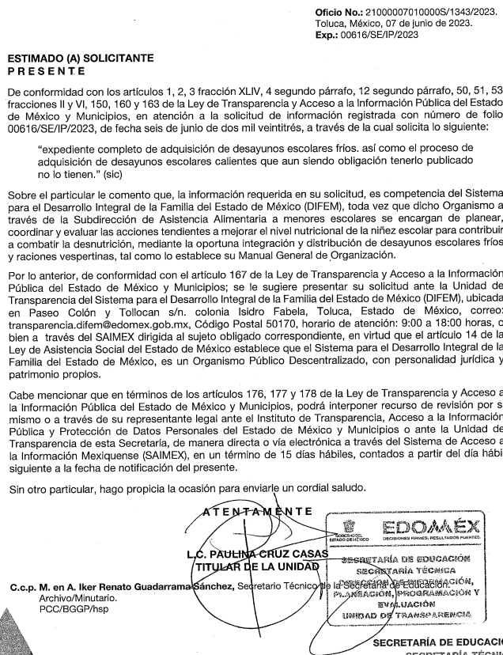
- El trece de junio de dos mil veintitrés, el particular interpuso el recurso de revisión en contra de la respuesta, manifestando las siguientes razones o motivos de inconformidad:

- Acto impugnado: “no dice nada el comité de transparencia”

- Razones o Motivos de inconformidad: “dice que no es competente y recibe desayunos”

- La Comisionada Ponente, con fundamento en lo dispuesto por el artículo 185 fracción II de la ley de la materia, a través del acuerdo de admisión de fecha quince (15) de junio de dos mil veintitrés, puso a disposición de las partes el expediente electrónico vía SAIMEX, a efecto de que en un plazo máximo de siete días manifestaran lo que a su derecho conviniera, ofrecieran pruebas y alegatos según corresponda a los casos concretos y el SUJETO OBLIGADO, presentará el Informe Justificado procedente.

- El SUJETO OBLIGADO, en fecha dieciséis de junio de dos mil veintitrés, rindió el informe justificado correspondiente, mismo que fue hecho del conocimiento del particular mediante Acuerdo de día uno de agosto del mismo año, en el que medularmente, confirmó la respuesta en los siguientes términos:

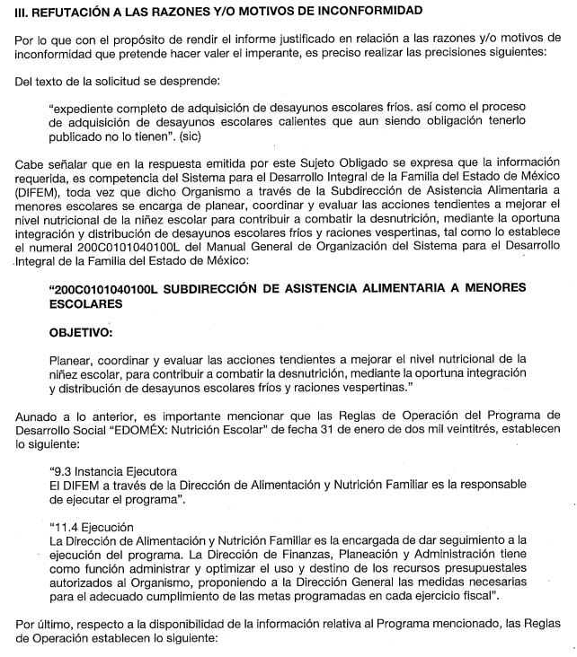
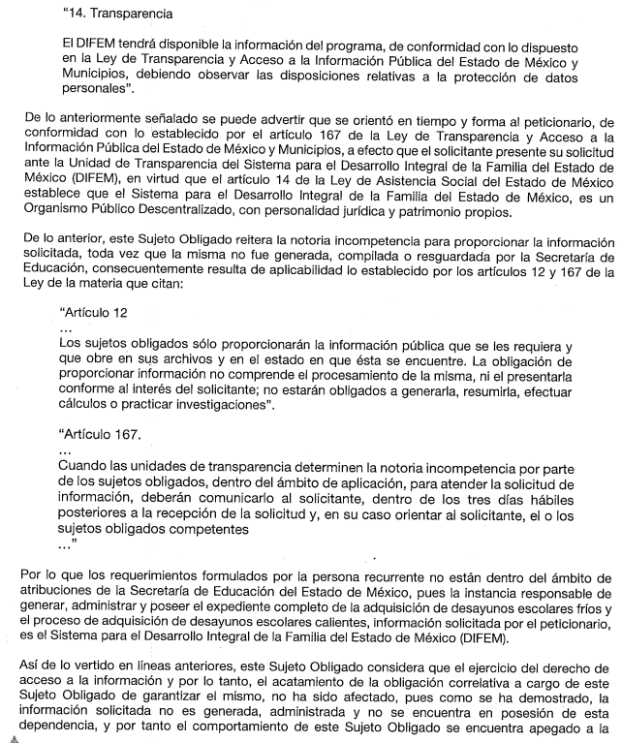

- Por su parte EL PARTICULAR, fue omiso en realizar manifestaciones que a su derecho conviniera y asistiera.
- Mediante acuerdo de fecha siete de agosto de dos mil veintitrés, se decretó el cierre de instrucción, por lo que no habiendo más que hacer constar, y -----------------

CONSIDERANDO

PRIMERO. De la competencia

- Este Instituto de Transparencia, Acceso a la Información Pública y Protección de Datos Personales del Estado de México, es competente para conocer y resolver el presente recurso de revisión interpuesto por el Recurrente conforme a lo dispuesto en los artículos 6, apartado A, fracción IV de la Constitución Política de los Estados Unidos Mexicanos; 5, párrafos trigésimo, trigésimo primero y trigésimo segundo, fracciones IV y V, de la Constitución Política del Estado Libre y Soberano de México; artículos 1, 2 fracción II, 13, 29, 36 fracciones I y II, 176, 178, 179, 181 párrafo tercero y 185 de la Ley de Transparencia y Acceso a la Información Pública del Estado de México y Municipios; 6, 9 fracciones I y XXIII, y 11 del Reglamento Interior del Instituto de Transparencia, Acceso a la Información Pública y Protección de Datos Personales del Estado de México y Municipios.

SEGUNDO. De la oportunidad y procedencia.

- El medio de impugnación fue presentado a través del SAIMEX, en el formato previamente aprobado para tal efecto y dentro del plazo legal de quince días hábiles otorgados; para el caso en particular es de señalar que el SUJETO OBLIGADO, entregó su respuesta el siete de junio de dos mil veintitrés, de tal forma que el plazo para interponer el recurso de revisión transcurrió del día ocho al veintiocho de junio de dos mil veintitrés; en consecuencia, el ahora RECURRENTE presentó su inconformidad el día trece de junio dos mil veintitrés; es decir dentro del lapso legalmente establecido para tal efecto.

- Por otro lado, de la revisión al expediente electrónico del SAIMEX se desprende que la parte solicitante en ejercicio de su derecho de acceso a la información pública en el expediente que se revisa, tanto en la solicitud de información como en el recurso de revisión no proporciona su nombre completo para que sea identificado, ni se tiene la certeza sobre su identidad; sin embargo, es importante señalar también que el nombre de los solicitantes y recurrentes no es requisito indispensable para la tramitación del acto procesal específico en materia de acceso a la información, ello en estricto apego al numeral 155 párrafo tercero de la Ley de la materia, en concatenación con el 180 del mismo ordenamiento.

- Esto es así, ya que de conformidad con los artículos 6, Apartado A, fracciones III y IV de la Constitución Política de los Estados Unidos Mexicanos y 5 párrafos quince, dieciséis y diecisiete, fracciones I, III, IV y V de la Constitución Política del Estado Libre y Soberano de México, se establece que toda persona, sin necesidad de acreditar interés alguno o justificar su utilización, tendrá acceso gratuito a la información pública, a sus datos personales o a la rectificación de éstos, además de que se establecerán mecanismos de acceso a la información y procedimientos de revisión expeditos que se sustanciarán ante los organismos autónomos especializados e imparciales que establece la Constitución Federal y local.

- Por lo que, de una interpretación sistemática, armónica y progresiva del derecho humano de acceso a la información pública se aprecia que toda persona, sin necesidad de acreditar interés alguno o justificar su utilización, debe tener acceso a la información pública; es decir, dicho derecho fundamental exime a quien lo ejerce, de acreditar su legitimación en la causa o su interés en el asunto, lo que permite la posibilidad de que inclusive, la solicitud de acceso a la información pueda ser anónima o no contener un nombre que identifique al solicitante o que permita tener certeza sobre su identidad.

- En ese entendido, se omite un análisis más profundo en torno a los conceptos de interés jurídico y legitimación, debido a que se estima que a ningún efecto práctico conduciría, puesto que la propia estructura del derecho fundamental bajo análisis no lo exige.

- Por lo que el nombre del solicitando y recurrente no puede ser considerado un requisito indispensable de procedibilidad del recurso de revisión que nos ocupa, ya que el acceso a la información no está condicionado a acreditar algún interés ya sea jurídico o legítimo, máxime que es un elemento subsanable por este Órgano Resolutor.

- Asimismo, el escrito contiene las formalidades previstas por el artículo 180 último párrafo de la Ley de la materia actual, por lo que es procedente que este Instituto de Transparencia, Acceso a la Información Pública y Protección de Datos Personales del Estado de México y Municipios, conozca y resuelva el presente recurso.

TERCERO. Del planteamiento de la Litis.

- Se solicitaron los expedientes completos de adquisición de desayunos escolares fríos y calientes; a lo que el SUJETO OBLIGADO, dio contestación declinando su incompetencia por corresponder a un soporte documental en posesión de un sujeto obligado diverso; no obstante EL PARTICULAR se inconformó aduciendo que no se entrega la información aún y cuando se reciben desayunos escolares.

- En dichas condiciones, la Litis a resolver en este recurso se circunscribe a determinar si se actualiza la causal de procedencia prevista en el artículo 179, fracciones I de la Ley de Transparencia y Acceso a la Información Pública del Estado de México y Municipios; fracción que determina la hipótesis jurídica relativa a la negativa de la información solicitada; contexto por el que se dolió EL RECURRENTE al momento de interponer su inconformidad. De modo tal que el presente recurso de revisión se abocara en determinar si el SUJETO OBLIGADO, con su respuesta ciertamente actualiza la causal de procedencia antes señalada. Así como comprobar si la respuesta emitida resulta congruente e integral en términos del artículo 11 de la ley de la materia.

CUARTO. Del estudio y resolución.

- Acotada la Litis del presente asunto, es necesario analizar la fuente de atribuciones del SUJETO OBLIGADO, para concluir si genera, posee o administra lo solicitado, iniciando por establecer que la Secretaría de Educación del Estado de México, es la encargada de planear, organizar, dirigir y evaluar la prestación de servicios educativos en el Estado de México, conforme a los ordenamientos jurídicos en la materia y en las disposiciones dictadas por el Ejecutivo Estatal.

- Atribuciones que se encuentran establecidas en la Ley Orgánica de la Administración Pública del Estado de México, en su artículo 30, a saber:

“Artículo 30.- A la Secretaría de Educación, corresponde el despacho de los siguientes asuntos:
I. Formular, en el ámbito que compete al Estado, la política educativa, así como la de desarrollo cultural, bienestar social y deporte.
II. Planear, organizar, desarrollar, vigilar y evaluar los servicios educativos que dependen del Gobierno del Estado o sus organismos descentralizados con apego a la legislación federal y estatal vigentes.
III. Planear, desarrollar, dirigir, y vigilar la educación a cargo del Gobierno Federal y de los particulares en todos los tipos, niveles y modalidades, en términos de la legislación correspondiente.
IV. Vigilar el cumplimiento de las disposiciones jurídicas, políticas y planes del sector, a través de auditorías, revisiones e inspecciones, que se realicen a los servicios educativos que dependen del Gobierno del Estado o sus organismos descentralizados y de las instituciones educativas particulares en todos los tipos, niveles y modalidades.
V. Crear y mantener las escuelas oficiales que dependan directamente del Gobierno del Estado y autorizar la creación de las que forman parte de sus organismos descentralizados, con excepción de las instituciones de educación superior autónomas.
VI. Formular los contenidos regionales de los planes y programas de estudio y educación básica.
VII. Elaborar y, en su caso, ejecutar los convenios de coordinación que en materia educativa, cultural, de bienestar social, o deportiva celebre el Estado con el Gobierno Federal y los Municipios.
VIII. Representar al Gobierno del Estado ante todo tipo de organismos educativos.
IX. Revalidar los estudios, diplomas, grados o títulos equivalentes a la enseñanza que se imparta en el Estado y organizar el servicio social.
X. Mantener por sí, o en coordinación con los Gobiernos Federal y Municipal, programas permanentes de educación para adultos, de alfabetización y demás programas especiales.
XI. Promover, coordinar y fomentar los programas de educación para la salud y mejoramiento del ambiente aprobados para el Estado.
XII. Desarrollar por sí, o en coordinación con otras instancias competentes programas de atención a indígenas.
XIII. Vigilar la realización de los actos cívicos escolares de acuerdo con el calendario oficial.
XIV. Otorgar becas de conformidad con las disposiciones legales aplicables.
XV. Coordinar, organizar, dirigir y fomentar el establecimiento de bibliotecas, hemerotecas, casas de cultura, museos y orientar sus actividades.
XVI. Fomentar y vigilar el desarrollo de la investigación científica y tecnológica de la Entidad y promover la creación de centros de investigación, laboratorios, observatorios y, en general, la infraestructura que requiera la educación formal, la investigación científica y el desarrollo tecnológico.
XVII. Impulsar las actividades de difusión y fomento cultural y la educación artística.
XVIII. Mantener al corriente el escalafón del magisterio y crear un sistema de estímulos y recompensas a la labor docente.
XIX. Administrar los asilos e instituciones de beneficencia pública del Gobierno del Estado.
XX. Coordinar con las autoridades competentes la realización de campañas para prevenir y atacar la farmacodependencia y el alcoholismo.
XXI. Proteger, mantener y acrecentar el patrimonio artístico e histórico de la entidad.
XXII. Establecer los criterios educativos y culturales en la producción radiofónica y televisiva del Gobierno del Estado.
XXIII. Coordinar, organizar y fomentar la enseñanza y la práctica de los deportes en el Estado, así como la participación en torneos y justas deportivas nacionales y extranjeras.
XXIV. Establecer, promover y fomentar los planes y programas educativos, material didáctico y libros de texto locales, con perspectiva de género, así como las políticas para prevenir y eliminar actos de discriminación.
XXV. Fomentar en su esfera de competencia la sana alimentación y activación física de la población escolar del sistema educativo del Estado de México, con especial énfasis en el cuidado de los alimentos que se expenden en las escuelas públicas y privadas de educación básica, aplicando la reglamentación conducente. La Secretaría de Educación se coordinará con la Secretaría de Salud y demás dependencias y organismos que tengan intervención en la materia, pudiendo establecer los convenios respectivos con los municipios de la Entidad.
XXVI. Promover la transformación de las guarderías y de las escuelas del sistema tradicional por turno, en guarderías y escuelas de tiempo completo, según población objetivo, cuando lo permitan la capacitación del personal docente, las condiciones presupuestales y la infraestructura física educativa.
XXVII. Las demás que señalen las leyes y reglamentos vigentes en el Estado.”

- Como se observa, dentro de sus facultades, ciertamente se desprende la de fomentar la sana alimentación; empero, los desayunos calientes y fríos que señala el ahora RECURRENTE, pertenecen al programa de Desarrollo Social EDOMÉX: Nutrición Escolar, que tiene como propósito disminuir la inseguridad alimentaria de las niñas, niños y adolescentes que, de acuerdo con la Evaluación del Estado de Nutrición, se detecten con malnutrición o en riesgo de padecerla, que asistan a planteles públicos de educación básica, entregándose desayunos escolares fríos y calientes, como se desprende de las reglas de operación del Programa, a saber:

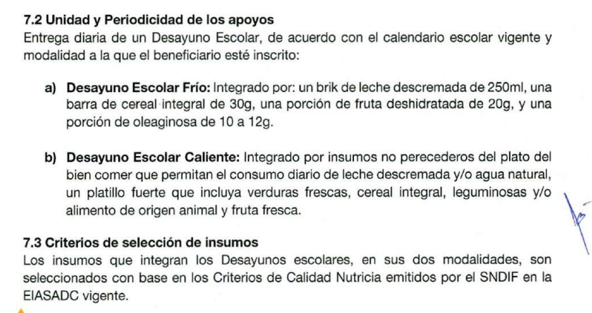

- No obstante, como tuvo a bien señalar el SUJETO OBLIGADO, en su respuesta e informe justificado, corresponde a un sujeto obligado diverso, atender la solicitud de información por ser el Sistema para el Desarrollo Integral de la Familia del Estado de México (DIFEM) el ente que de acuerdo a las reglas de operación de programa en cita, se encarga como instancia ejecutora, para integrar y distribuir los desayunos escolares, como se observa:
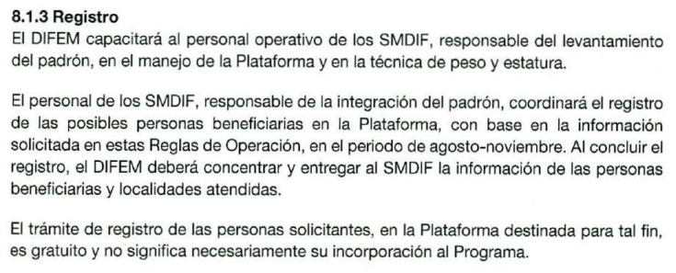

- En ese mismo contexto, también se desprende que el costo de dichos apoyos, corresponden al Gobierno Estatal a través del DIFEM, como se observa:


- Si bien es cierto, existen diversos organismos que reciben los apoyos, como manifiesta el solicitante en su motivo de inconformidad, obedece a que el Programa de referencia puede tener convenios diversos como se observa:
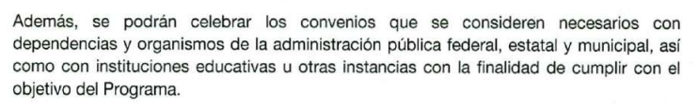

- Lo anterior, no implica que los organismos o instituciones que reciben los apoyos, generen, posean o administren los expedientes de adquisiciones, por tal motivo es que se estima procedente la respuesta inicialmente emitida. En ese contexto señalar que lo también vertido por el SUJETO OBLIGADO, relativo a que el DIFEM pone a disposición la información relacionada con el programa, si consta en las multicitadas reglas, como se aprecia:


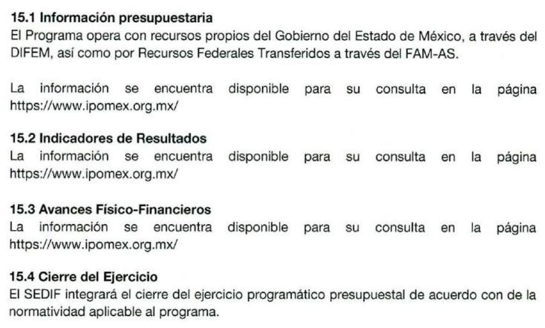

- Ahora bien, respecto del lapso temporal en que se declinó la incompetencia total, se advierte que fue de acuerdo al término que establece la Ley de Transparencia y Acceso a la Información Pública del Estado de México y Municipios, a saber:

“Artículo 167. Cuando las unidades de transparencia determinen la notoria incompetencia por parte de los sujetos obligados, dentro del ámbito de aplicación, para atender la solicitud de acceso a la información, deberán comunicarlo al solicitante, dentro de los tres días hábiles posteriores a la recepción de la solicitud y, en su caso orientar al solicitante, el o los sujetos obligados competentes.
Si los sujetos obligados son competentes para atender parcialmente la solicitud de acceso a la información, deberá dar respuesta respecto de dicha parte.
Respecto de la información sobre la cual es incompetente se procederá conforme lo señala el párrafo anterior.
Si transcurrido el plazo señalado en el primer párrafo de este artículo, el sujeto obligado no declina la competencia en los términos establecidos, podrá canalizar la solicitud ante el sujeto obligado competente.”
Énfasis añadido

- De dicho precepto legal se desprende que cuando se advierta en la solicitud de información una notoria incompetencia total o parcial o como se desprende del caso concreto, éste debe comunicarlo al solicitante en un plazo de tres días hábiles posteriores a la interposición de la solicitud de información.

- En esa tesitura, la solicitud de información fue ingresada el día seis de junio de dos mil veintitrés, por lo que el termino de tres días hábiles correspondió del día siete al nueve de junio de dos mil veintitrés, por lo que si el SUJETO OBLIGADO, comunicó la incompetencia al solicitante el día siete de junio de dos mil veintitrés, por lo que se concluye que se realizó dentro del lapso legalmente establecido para tal efecto, por tanto al haberse cumplido con lo dispuesto por la ley de la materia, no resulta procedente en el presente proveído ordenar al SUJETO OBLIGADO, a que genere un Acuerdo de Incompetencia que genere certeza jurídica al solicitante.

- Finalmente, señalar que se dejan a salvo los derechos del particular para que interponga nuevas solicitudes de información ante el o los sujetos obligados que considere, a efecto de que eventualmente colmen sus pretensiones.

- Así, en mérito de lo expuesto en líneas anteriores se estima que resultan infundadas las razones o motivos de inconformidad que arguye EL RECURRENTE, por ello con fundamento en el artículo 186, fracción II, de la Ley de Transparencia y Acceso a la Información Pública del Estado de México y Municipios, se CONFIRMA la respuesta a la solicitud de información pública 00616/SE/IP/2023, que ha sido materia del presente fallo, por lo que este ÓRGANO GARANTE emite los siguientes:

R E S O L U T I V O S

PRIMERO. Resultan infundadas las razones o motivos de inconformidad hechos valer en el recurso de revisión 03328/INFOEM/IP/RR/2023, en términos del considerando CUARTO de la presente resolución.

SEGUNDO. Se CONFIRMA la respuesta emitida por el Secretaría de Educación a la solicitud de información 00616/SE/IP/2023.

TERCERO. Notifíquese al Titular de la Unidad de Transparencia del SUJETO OBLIGADO vía SAIMEX, para su conocimiento.

CUARTO. Notifíquese a EL RECURRENTE la presente resolución vía SAIMEX.

QUINTO. Se hace del conocimiento de EL RECURRENTE que, de conformidad con lo establecido en el artículo 196 de la Ley de Transparencia y Acceso a la Información Pública del Estado de México y Municipios, en caso de que considere que la resolución le cause algún perjuicio podrá impugnarla vía juicio de amparo en los términos de las leyes aplicables.

ASÍ LO APROBÓ POR UNANIMIDAD DE VOTOS, EL PLENO DEL INSTITUTO DE TRANSPARENCIA, ACCESO A LA INFORMACIÓN PÚBLICA Y PROTECCIÓN DE DATOS PERSONALES DEL ESTADO DE MÉXICO Y MUNICIPIOS, CONFORMADO POR LOS COMISIONADOS JOSÉ MARTÍNEZ VILCHIS; MARÍA DEL ROSARIO MEJÍA AYALA; SHARON CRISTINA MORALES MARTÍNEZ; LUIS GUSTAVO PARRA NORIEGA Y GUADALUPE RAMÍREZ PEÑA; EN LA VIGÉSIMA OCTAVA SESIÓN ORDINARIA CELEBRADA EL NUEVE (09) DE AGOSTO DE DOS MIL VEINTITRÉS, ANTE EL SECRETARIO TÉCNICO DEL PLENO ALEXIS TAPIA RAMÍREZ.

